國立台東高中104學年度第1學期1年級期末考 地理科試題 2016.1.20
◎考試範圍：地理（一）7.2~10.1（龍騰版：氣候類型~河流三階段） ◎適用班級：101~111◎單選題：共55題，1~35題每題2分、36~55題每題1.5分 ◎是否劃卡：是
1.臺灣雖然降水量豐富，但可供利用的水資源仍然有限，常有水荒，其主要原因為何？ (Ａ)地處低緯，蒸發量大
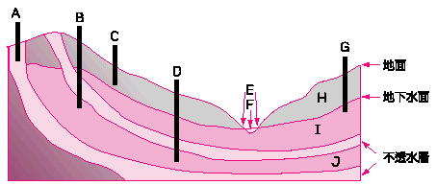 (Ｂ)降水的時間與空間分配很不均勻 (Ｃ)人口稠密，工業發達 (Ｄ)農業灌溉用水量大。
2.右圖為地下水示意圖，請問何者正確：(Ａ)I為受壓地下水
(Ｂ)F為泉水 (Ｃ)D為自流井 (D)C為普通井。
3.(甲)熱帶雨林氣候(乙)熱帶莽原氣候(丙)溫帶地中海型氣候(丁)溫
帶季風氣候(戊)熱帶乾燥氣候。上述哪些氣候類型的降水季節
分布深受行星風系南北移動影響？ (Ａ)(甲)(乙) (Ｂ)(乙)(丙)
(Ｃ)(丙)(丁) (Ｄ)(丙)(丁)(戊)。
4.一般而言，溫帶地中海型氣候與夏雨型暖溼氣候的分布緯度相
近，但具有前者位於大陸西岸、後者位於大陸東岸的差異性，
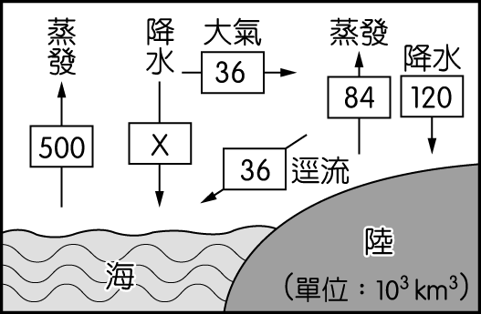
請問在氣候特徵上又以何者的差異性最為顯著？ (Ａ)降水季節集散程度 (Ｂ)年
均溫 (Ｃ)最冷月均溫 (Ｄ)冬季降水機率。
5.右圖是達到平衡狀態的水循環示意圖。請計算 X＝？ (Ａ) 536 (Ｂ) 500 (Ｃ) 572
(Ｄ) 464。
6.下列關於「溫帶溼潤氣候」的敘述，何者為「非」？ (Ａ)英國傳統仕紳階級，出
門總會帶把雨傘，因為全年有雨。這肇因於溫帶海洋性氣候終年有來自海上的信
風及沿海有暖流經過 (Ｂ)拉丁民族熱情，熱愛戶外運動，因為溫帶地中海型氣候冬暖夏熱、夏季少雨多晴有
關。其降水特性的主因為風帶季移、氣旋通過及涼流影響 (Ｃ)俄羅斯因冬季日照時間短，太陽輻射量小，使
得氣候嚴寒，人民在此時深居簡出 (Ｄ)瓦倫西亞、諾夫哥羅與里斯本，分別為溫帶海洋性氣候、溫帶大陸性
氣候及溫帶地中海型氣候。
7.湖泊和河水都是人類常使用的水資源，但為保水資源穩定供應，人類常要興建水庫，請問在人口與用水需求相
同的情形下，下列哪一氣候區的水庫應最多且規模要最大？
(Ａ) 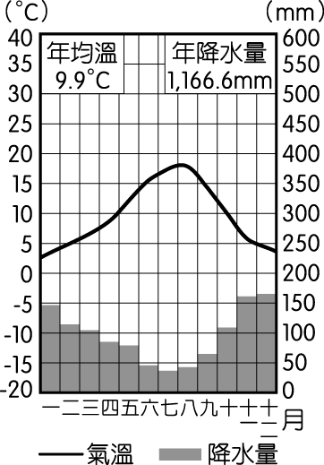 (Ｂ) 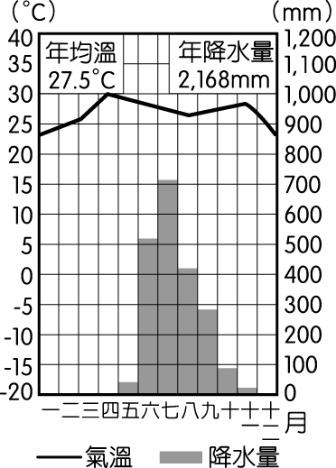 (Ｃ) 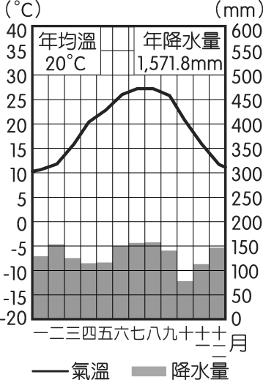 (Ｄ) 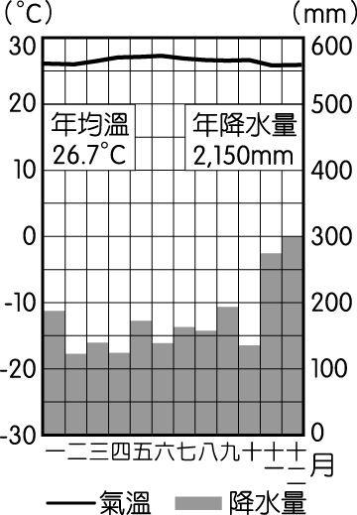
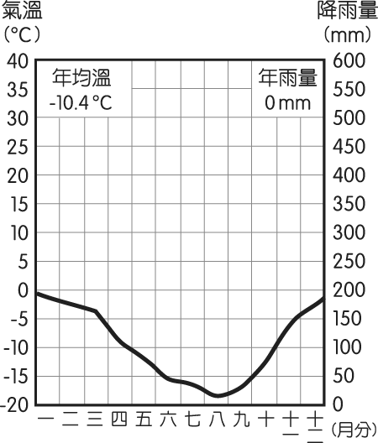
8.水資源日益緊缺，水的爭奪愈演愈烈，尤以流經兩國以上的國際河流，其水資源的管理和分配不當引起衝突。
中國面對日益增加的水資源需求，也不斷在各河川進行開發、蓄水。請問中國在哪一條
河川的開發可能引起最多位於中下游鄰國的關切？ (Ａ)珠江 (Ｂ)黑龍江 (Ｃ)淮河
(Ｄ)瀾滄江。
9.右圖為某地的氣候圖，下列哪一個因素造成該地全年的年雨量為 0 mm？ (Ａ)深居內陸
(Ｂ)被副熱帶高氣壓籠罩 (Ｃ)蒸發微弱 (Ｄ)背西風。
10.「水是哈尼族的農業命脈，森林涵養著水源，讓水順著盤山而下的溝渠流入村寨、從上
而下漫灌層層堆疊的梯田中，最後匯入河谷底的江河湖泊，又蒸發升高，化為雲、霧、
陰雨，儲存於高山森林，如此反覆，生生不已。……」請問這段文字主要顯示何種概念
？ (Ａ)水資源 (Ｂ)水平衡 (Ｃ)水循環 (Ｄ)生態平衡。
類型  項目 | 溫帶季風 | 熱帶季風
(甲)氣溫 | 冬寒夏熱 | 四季如夏
(乙)年溫差 | 大 | 小
(丙)降水特徵 | 乾溼分明  夏雨集中 | 全年有雨  乾季不顯
(丁)夏季風向 | ↘ | ↗
(戊)年降水量 | 較少 | 較多
11.有關溫帶季風與熱帶季風的比較如右表所示，其中正確的是
(Ａ)(甲)(乙)(戊) (Ｂ)(乙)(丙)(丁) (Ｃ)(丙)(丁)(戊) (Ｄ)(甲)(丁)(戊
12.熱帶溼潤氣候一般可依據氣候特徵的差異，而分為熱帶雨林與熱
帶莽原等兩種類型，請問此「氣候特徵」應指下列何者？ (Ａ)年
均溫 (Ｂ)最暖月均溫 (Ｃ)降水季節分布 (Ｄ)年降水量。
13.西非沿幾內亞灣一帶有季風交替現象發生，其成因為何？ (Ａ)海
陸分布 (Ｂ)馬緯度無風帶與西風帶南北移動 (Ｃ)涼、暖流交替
經過 (Ｄ)間熱帶輻合區的南北移動。

【第1頁，共5頁】
14.右圖為2007年各國水資源概況，請問印度平均每人可再生水資源量較日本低
的主因為： (A)平均降水量較日本少 (B)平均蒸發量較日本高 (C)人口
總數量較日本多 (D)水利設施較日本差。
15.南美南部在安地斯山以西的狹長地帶，氣候上有 3 種類型：溫帶海洋性氣候
、溫帶地中海型氣候、乾燥氣候。形成沙漠的原因有：(甲)位於盛行西風背風
側(乙)四周有高大山脈圍繞(丙)沿海有涼流經過(丁)地處副熱帶高壓帶的下方
(戊)位於信風帶的背風側。本區沙漠形成的原因為 (Ａ)(甲)(乙)(丙)
(Ｂ)(甲)(乙)(丁) (Ｃ)(乙)(丙)(丁) (Ｄ)(丙)(丁)(戊)。
16.南半球（高山、高原除外）可能「缺乏」下列哪些氣候類型？(甲)針葉林景
觀之寒帶氣候(乙)溫帶季風氣候(丙)溫帶大陸性氣候(丁)溫帶海洋性氣候(戊)
溫帶地中海型氣候 (Ａ)(甲)(乙)(丙) (Ｂ)(甲)(乙)(戊) (Ｃ)(乙)(丙)(丁)
(Ｄ)(乙)(丙)(戊)。
17.「地球上的水大部分儲存在(甲)冰河中，人類的用水主要來自(乙)河流、湖
泊及地下水，可用量僅約地球總水量(丙) 10 ％，在各種人類活動中，(丁)工
業消耗的水量最多，但人類不當的利用造成水資源的汙染，使水資源的利
用更加有限，其中工業是河川最重要的汙染源。」以上敘述畫線部分，正確的
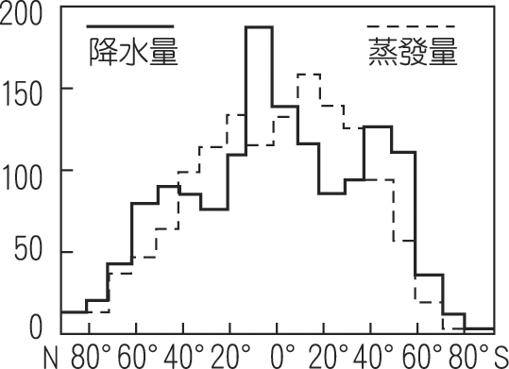
是 (Ａ)(甲) (Ｂ)(乙) (Ｃ)(丙) (Ｄ)(丁)。
18.右圖為全球各緯度帶水平衡圖，請由該圖研判下列哪些敘述正確？(甲)降水量多
的地區，剩水量一定大；(乙)全球剩水最多的地區位於赤道無風帶；(丙)缺水最
多的地區在南北緯～間；(丁)物理風化最盛行的地區在南北緯間。
(A)甲乙 (B)甲丁 (C)乙丙 (D)丙丁。
19.(甲)岩層受力形成波浪起伏而斷裂者叫做褶曲；(乙)褶曲構造可分為背斜與向斜；
(丙)臺灣中央山脈屬褶曲山脈；(丁)褶曲會形成地壘與地塹；(戊)褶曲是外營力形
成。以上關於「褶曲」之敘述正確的有： (A)甲乙 (B)乙丙 (C)丙丁 (D)丁戊。
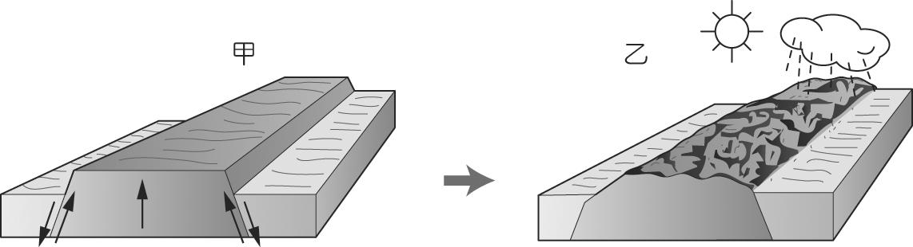

20.右圖中，甲圖地形形成後，經由風和水媒介漸演變為乙地形
，請問影響甲、乙地形面貌的主要營力分別為何？ (A)內營
力、外營力 (B)外營力、內營力 (C)皆為內營力 (D)皆為
外營力。
21.右圖為一地形剖面圖，影響此地形發育的因素及描述哪一項正確？ (A)地
表因岩層發生斷裂而起伏 (B)甲為背斜構造，乙為向斜構造 (C)擠壓力是
此區地形特徵的主要原因。

22.一地地下水抽取量若低於補注量將不致造成環境衝擊，此抽取量稱為：
(A)安全入滲量 (B)安全補注量 (C)安全儲存量 (D)安全出水量。

23.有關水資源的利用方式，以下四位同學的說法何者正確？(甲)國煒：「羅馬
利用『坎井』將遠處山區的水引至市鎮使用」；(乙)天翔：「以色列應用『滴灌』技術，需要電腦技術配合」
；(丙)警智：「西班牙利用『水道橋』引水，是順應地勢 起伏」；(丁)星閎：「坎井的『暗渠』功能是方便
沙漠中的人們在陰涼處取水」。 (A)甲乙 (B)乙丙
(C)甲丙 (D)甲丁。

24.右表為物理風化與化學風化的比較，哪幾項正確？
(A)甲乙 (B)甲丁 (C)乙丙 (D)丙丁。

25.常有人說：「北回歸線經過臺灣，本應氣候乾燥，但因地
處季風氣候區，才得以濕潤。」這樣的說法有些問題，
因為即使沒有季風影響，臺灣的位置也不會太乾燥，這是受哪些因素影響？
(甲)東北信風；(乙)西風；(丙)颱風；(丁)I.T.C.Z.輻合。(A)甲乙 (B)甲丙
(C)乙丁 (D)丙丁

【第2頁，共5頁】
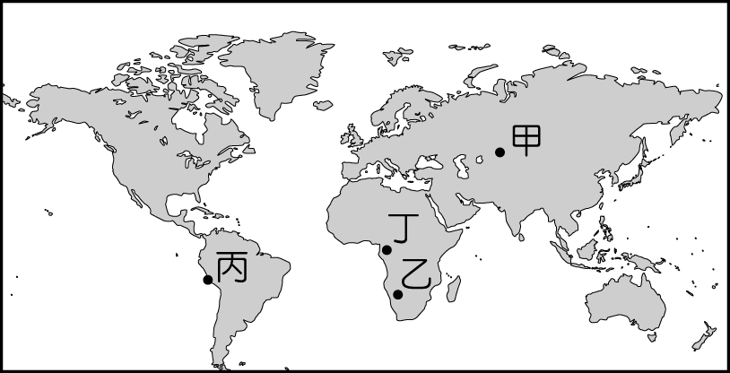
26.右圖是世界 4 個區域的氣候簡圖。請問甲、乙、丁 3 者年溫差由大到
小排列依序為何？ (Ａ)甲乙丁 (Ｂ)丁乙甲 (Ｃ)乙丁甲 (Ｄ)丁甲乙
27.下圖(一)為岩石風化和氣候的關係。請問凍融作用最常發生於圖中何處
？ (Ａ)甲 (Ｂ)乙 (Ｃ)丙 (Ｄ)丁。
28.下圖(二)為某山坡地的示意圖，依圖判斷此地形發生何種現象？ (A)
侵蝕基準下移，造成河川侵蝕 (B)岩層不均勻的熱脹冷縮，造成高低
起伏 (C)土層向下移動，形成潛移現象 (D)軟硬岩相間，造成差別風
化
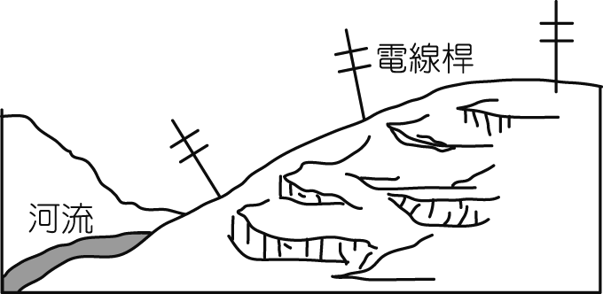
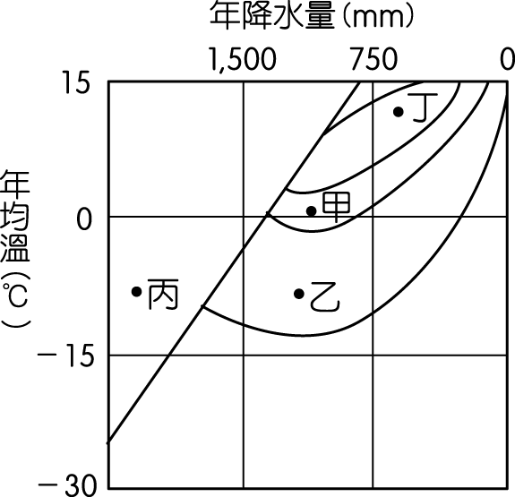
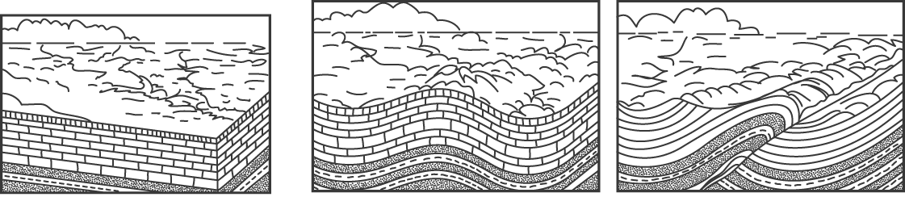
甲 乙 丙
(圖二) (圖三)
29.上圖(三)甲、乙、丙為同一地層於三個不同地質年代的構造剖面圖，請問圖中地質年代由遠至近的排序應為何
？ (A)甲乙丙 (B)丙甲乙 (C)甲丙乙 (D)乙甲丙。
30.九月初新竹縣尖石鄉發生多起土石流，活埋了多戶人家，造成重大的損失。若土石流發生的條件有：(甲)多暴
雨(乙)陡坡(丙)多沿山谷而下(丁)風化物質欠缺(戊)水土保持欠佳。上述正確的有哪些？ (Ａ)(甲)(丙)(丁)
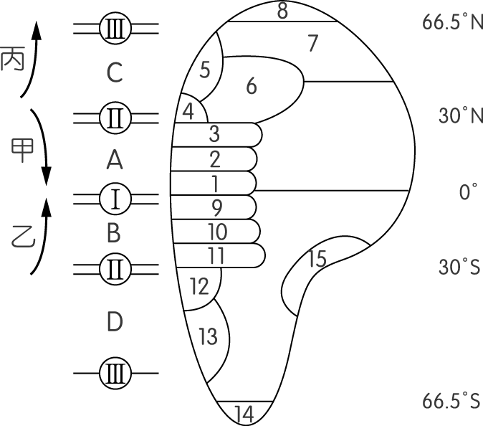
(Ｂ)(乙)(丙)(丁) (Ｃ)(甲)(乙)(丙)(戊) (Ｄ)(甲)(乙)(丙)(丁)。

(一)右圖為假想的世界大陸氣候分布，與影響其分布之地理要素示意圖。請問：
31. A、B、C、D 同是影響氣候的「因素」，請問這項「因素」最有可能為何？
(Ａ)盛行風的方向 (Ｂ)緯度 (Ｃ)洋流 (Ｄ)海陸分布。
32.哪一氣候區最接近中國型的季風氣候特色，被稱為「夏雨型暖溼」氣候？
(Ａ) 1 (Ｂ) 3 (Ｃ) 7 (Ｄ) 15
33.森林界線最接近哪兩種氣候的分界？ (Ａ) 2、3 (Ｂ) 4、5 (Ｃ) 11、12
(Ｄ) 8、7。
(二)氣候類型的表現方式有許多種，下圖一是某種假想大陸氣候分布簡圖。請問
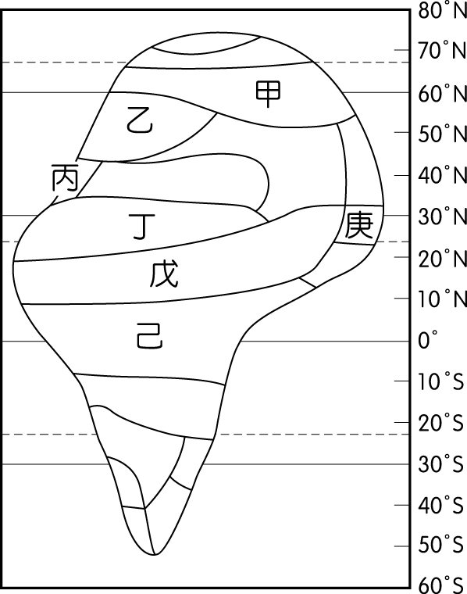

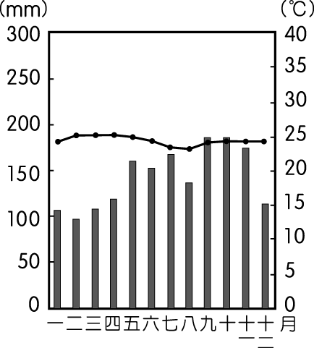
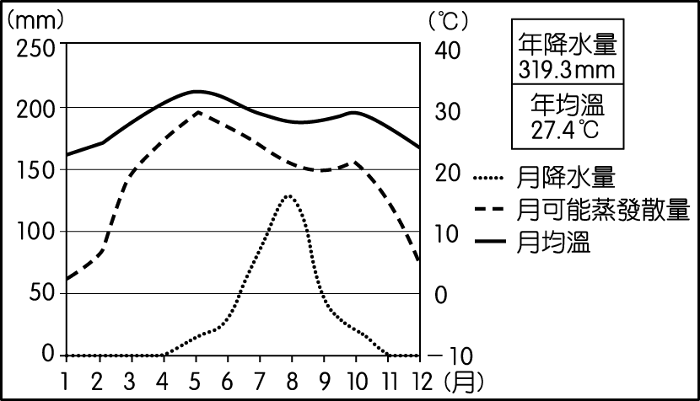
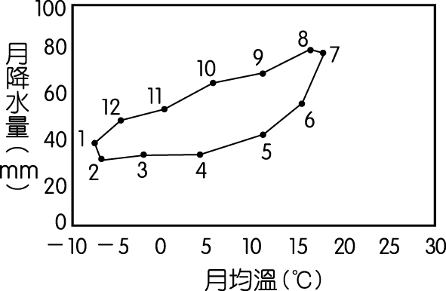

(圖一) (圖二) (圖三) (圖四)
34.上圖二是某地的氣候圖，圖上數字代表1~12月分，請問它最可能在假想大陸氣候分布圖的何處？ (Ａ)甲
(Ｂ)乙 (Ｃ)戊 (Ｄ)己。
35.上圖三是某地的氣候圖，請問它最可能分布在假想大陸氣候分布圖的何處？ (Ａ)丙 (Ｂ)丁 (Ｃ)己 (Ｄ)庚
36.上圖四是某地區氣候水平衡圖，請問該地區最可能在假想大陸氣候分布圖何處？(Ａ)丙 (Ｂ)丁 (Ｃ)戊
(Ｄ)己
37.下表是某區域的氣候統計，請問該地最可能在假想大陸氣候分布圖何處？ (Ａ)甲 (Ｂ)乙 (Ｃ)丙 (Ｄ)丁。
月分 | 1 | 2 | 3 | 4 | 5 | 6 | 7 | 8 | 9 | 10 | 11 | 12
氣溫  (°C) | 7 | 7 | 8 | 9 | 12 | 13 | 15 | 15 | 13 | 12 | 9 | 8
降水量  (mm) | 170 | 120 | 120 | 80 | 90 | 80 | 70 | 110 | 125 | 155 | 150 | 155

【第3頁，共5頁】
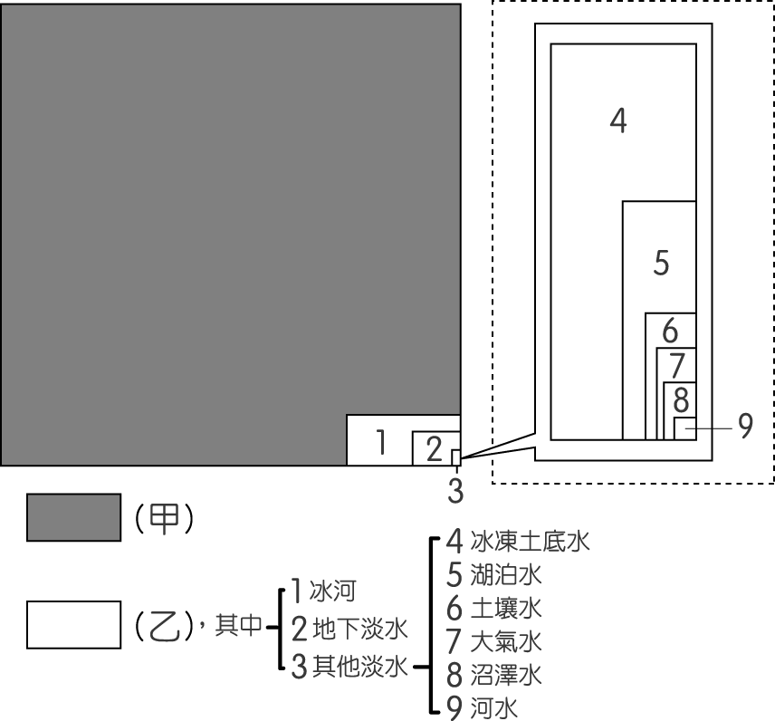
(三)右圖為全球水資源比例之示意圖，充分顯示人類能夠使用的水真是少之又少。請問：
38.(甲)、(乙)最大的差別為何？ (Ａ)地面水與地下水 (Ｂ)冰水與溫水
(Ｃ)可使用與不可使用 (Ｄ)鹹水與淡水。
39.虛線中的圖形，轉換成哪一種統計圖後，亦能適當地表示？(Ａ)圓餅圖
(Ｂ)柱狀圖 (Ｃ)長條圖 (Ｄ)折線圖。
(四)流水因具有侵蝕、搬運、堆積作用，形成多采多姿的河流地形。請問
40.上圖(一)為河流流速與所攜帶顆粒粒徑大小關係圖，圖中哪一點最可能發生堆積作用？ (Ａ)甲 (Ｂ)乙
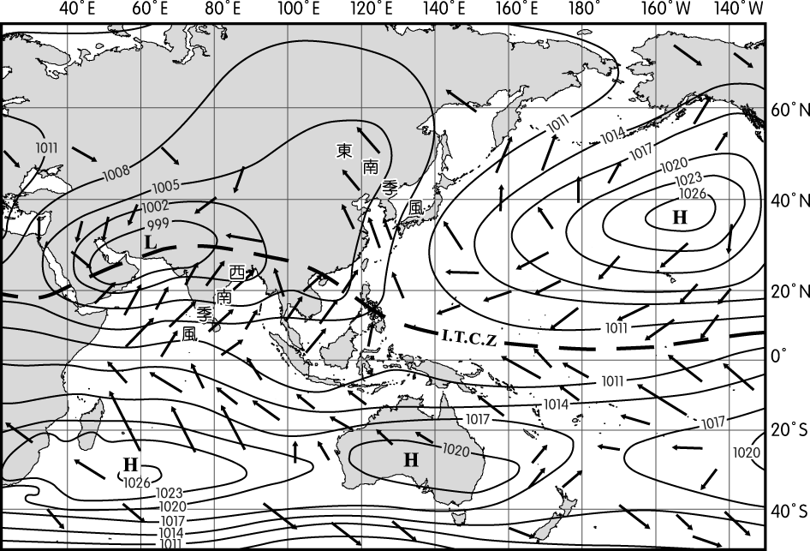
(Ｃ)丙 (Ｄ)丁。
41.上圖(二)最適合說明河流的哪一種特性？ (Ａ)河床坡度
(Ｂ)河谷寬度 (Ｃ)河流流速 (Ｄ)河谷深度。
(五)右圖為亞洲大陸某季節的氣壓與風向分布圖。請問：
42.當時亞洲大陸上主要的低壓中心位於西亞一帶的主因為
何？ (Ａ)印度洋中部蒸發旺盛 (Ｂ)陸地比熱較小
(Ｃ)海洋比熱較小 (Ｄ)西亞地勢較高。
43.當時臺灣地區盛行的風向為下列何者？(Ａ)西南季風
(Ｂ)東南季風 (Ｃ)東北信風 (Ｄ)西風。
44.在「丙」氣壓的季節性籠罩之下，形成全球哪兩種濕潤
氣候？○熱帶乾燥氣候、○溫帶乾燥氣候、○熱帶雨林
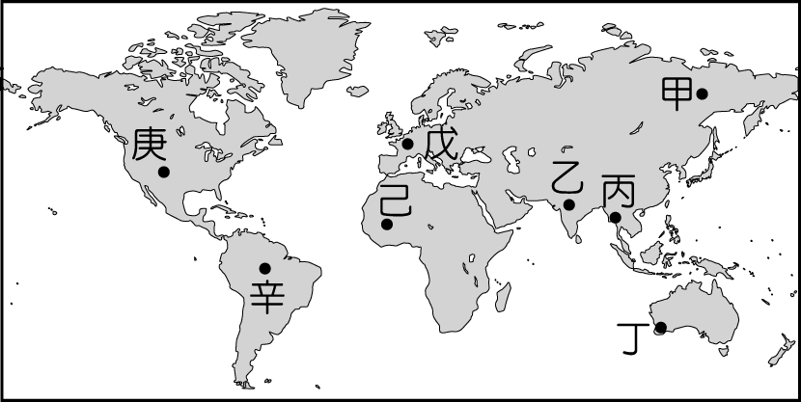
氣候、○溫帶地中海型氣候、○溫帶大陸性氣候、○熱
帶莽原氣候 (Ａ)○○ (Ｂ)○○ (Ｃ)○○ (Ｄ)○○。
(六)右圖甲～辛 8 個地點分別位於不同的氣候類型區內。請問
45.圖中哪一個地點的年溫差最大？ (Ａ)甲 (Ｂ)丙 (Ｃ)戊
(Ｄ)己。
46.圖中哪一個地點的農業活動，因降水期和作物生長期不一致
，以致必須發展灌溉？ (Ａ)甲 (Ｂ)丁 (Ｃ)丙 (Ｄ)己。
(七)下圖(一)是歐洲 4 個城市的分布圖，圖(二)是該 4 個城市的氣候圖。請問：
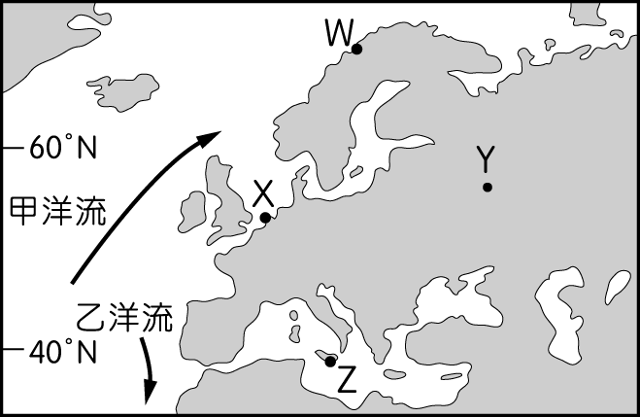
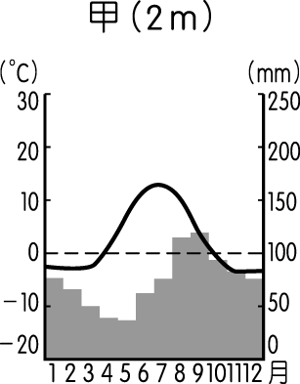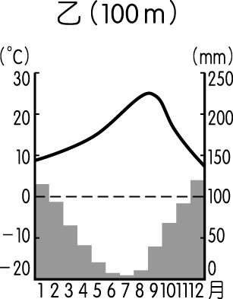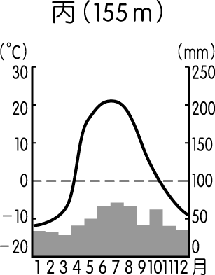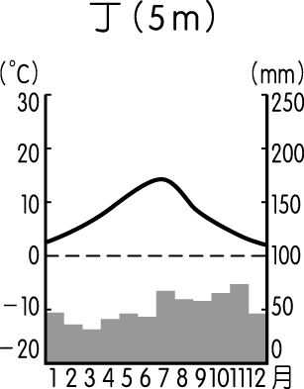

▲圖(一) ▲圖(二)
47.請將 W ～ Z 城市的氣候圖依序排列 (Ａ)甲乙丙丁 (Ｂ)乙丙丁甲 (Ｃ)丙甲丁乙 (Ｄ)甲丁丙乙。
48.影響 W 和 X 降水量差異的主因是 (Ａ)距海遠近 (Ｂ)地勢高低 (Ｃ)盛行風向背 (Ｄ)緯度差異。
【第4頁，共5頁】
(八)電影《馬達加斯加》中敘述一群美國紐約動物園中的獅子、斑馬和長頸鹿等動物逃離都市，懷念牠們位在非洲的家鄉，有著粗大高茂的草原景觀。於是在春天時遠渡重洋尋找一個廣闊的生活空間，最後在南半球熱帶島嶼的馬達加斯加島找到了一片真正開闊的天地，寓意深遠。請問
氣候  類型 | 氣溫分布 | 年溫差 | 降水量分布
甲 | 夏涼冬暖 | 小 | 秋、冬較多，  春、夏略少
乙 | 夏熱冬寒 | 大 | 夏雨冬乾
丙 | 夏熱冬暖 | 不大 | 夏乾冬雨
丁 | 夏熱冬暖 | 小 | 夏雨冬乾  （乾季 6 個月）
49.這些動物在故鄉活動區域的氣候狀況最接近右表何者？ (Ａ)甲
(Ｂ)乙 (Ｃ)丙 (Ｄ)丁。
50.動物們隨著海流漂移至馬達加斯加島，起初並不能適應自然覓食的環
境而想回紐約動物園，升起了火想利用煙霧引起經過的船隻注意。請
問這時煙霧多朝向哪一個方向飄移？ (Ａ)東南方 (Ｂ)東方
(Ｃ)西北方 (Ｄ)西南方。
(九)下圖(一)為某條河流流域範圍示意圖及圖(二)河川水文歷線示意圖。請問：
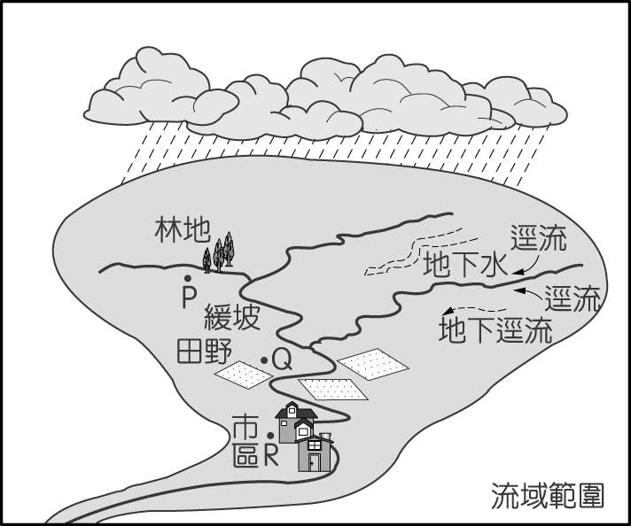

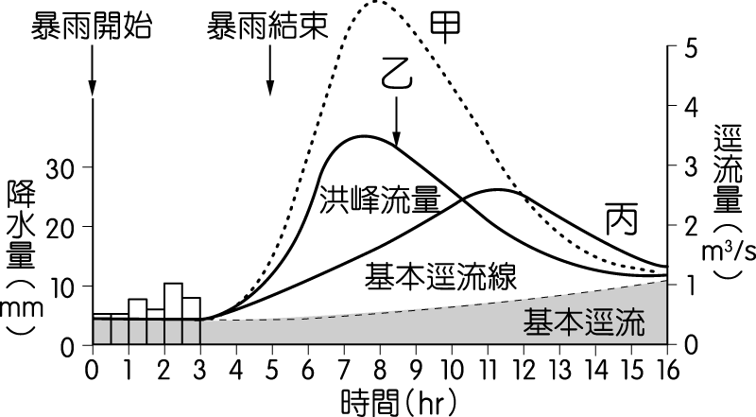

▲圖(一) ▲圖(二)
51.相同降水條件下，圖(一)流域 P、Q、R 3 地同一時間內的水文歷線依序最可能是圖(二)曲線的 (Ａ)甲、乙、丙
(Ｂ)乙、丙、甲 (Ｃ)甲、丙、乙 (Ｄ)丙、乙、甲。
52.由河川水文歷線可知一地洪峰延滯期的長短與下列哪一項因素關係最小？ (Ａ)植被 (Ｂ)降水強度 (Ｃ)都市
化程度 (Ｄ)年降水量。
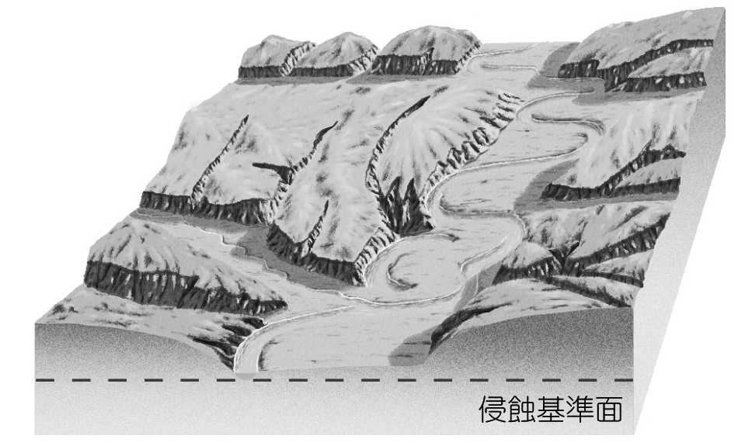
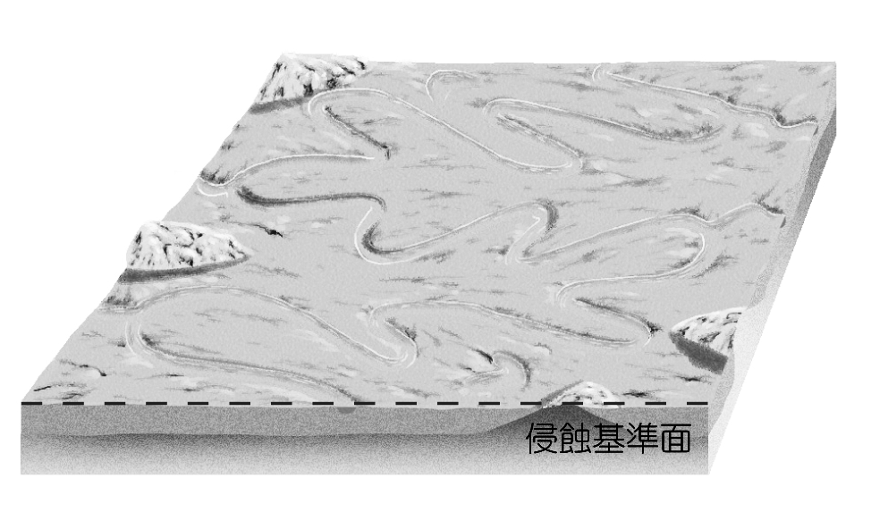
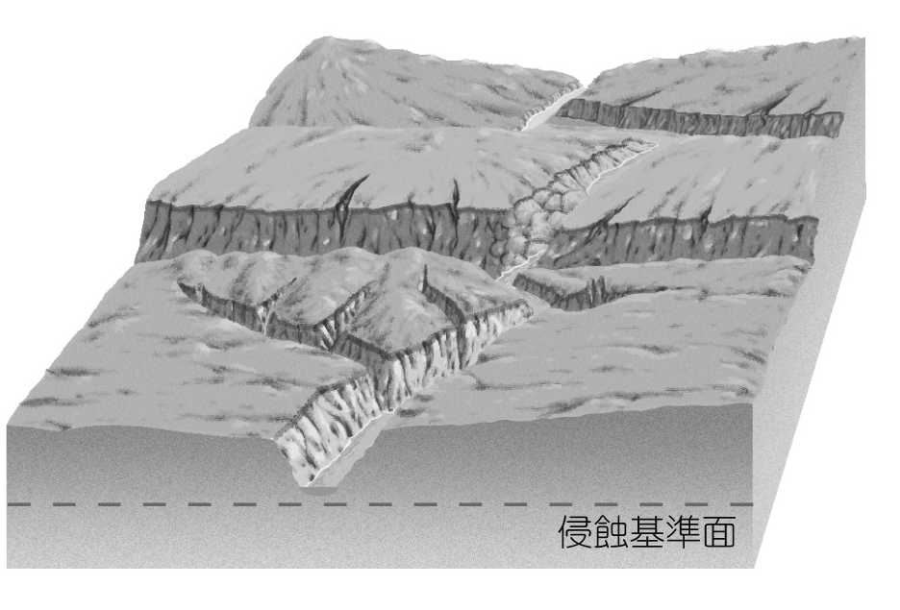
(十)下圖甲～丙為河流演育三個階段，依圖回答下列問題：

甲 乙 丙
53.有關河流演育過程的敘述，正確者為何？ (A)河流侵蝕輪迴的順序為甲→乙→丙 (B)乙階段下蝕力最強
(C)甲階段為壯年期 (D)丙階段以準平原為代表地形。
54.河流由乙圖演變成丙圖的過程，稱之為 (A)侵蝕作用 (B)加深作用 (C)風化作用 (D)回春作用。
55.導致乙圖演變成丙圖現象之關鍵性要素是什麼？ (A)侵蝕基準下移 (B)降雨強度減弱 (C)泥沙負荷增加
(D)風化作用增強。

【第5頁，共5頁】
【解答】
1-10.BCBADABDCC
11-20.ACDCDABCBA
21-30.CDBBBAACDC
31-40.ADDBCBBDAC
41-50.BBADABDCDC
51-55.DDCBA

